Оргкомітет Універсіад з економіки та екології  у межах проекту по розділенню відходів  «Європейське місто»  проводить турнір з  Еко-техно боулінгу та гольфу  у спортзалі Мед університету.    Субота та неділя з 16.30 до 17.00  підготовка до міжнародного чемпіонату. Переможці поїдуть у Великобританію. Учасники отримають локації з роздільного збору відходів.  Звертатись до викладачів навчального закладу та на сайт http://ueeu.in.ua/pravila/pravila2.html, http://ueeu.in.ua/contacts.html. |  | 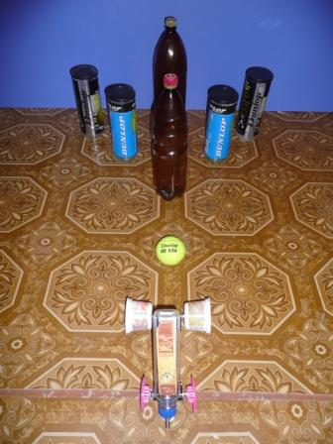  Снаряд для Еко-техно боулінгу і гольфу  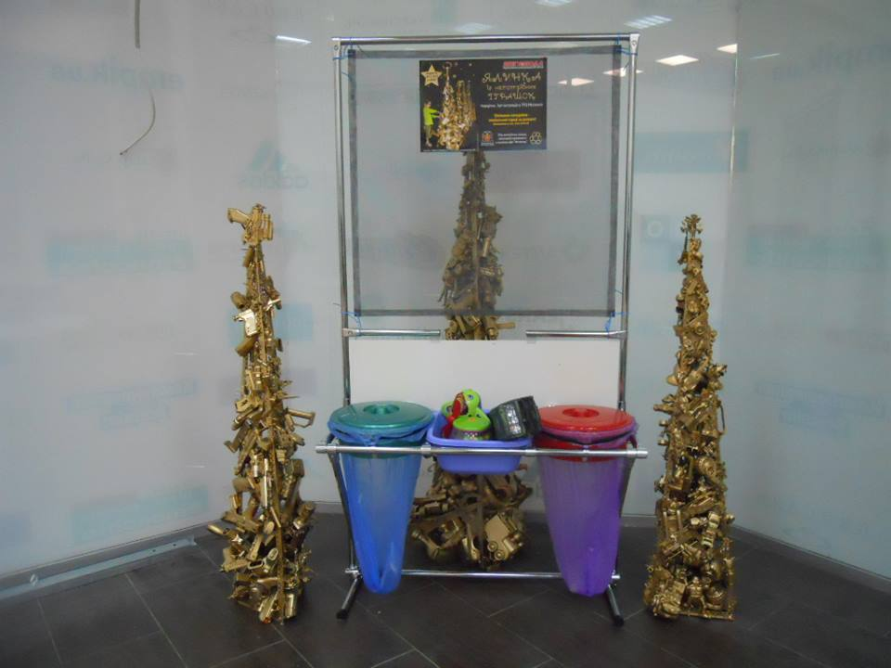  Локація з роздільного збору відходів встановлена у Тенісній Академії
  Проводиться Спеціальний Заочний Конкурс випробувань моделей. Відео розміщується на Ю-туб.

